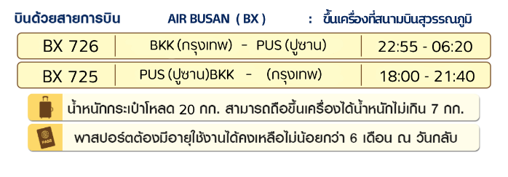

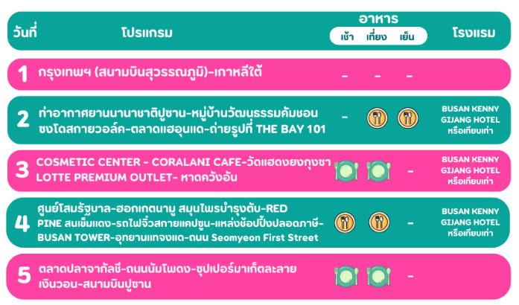

วันแรก ท่าอากาศยานนานาชาติสุวรรณภูมิ

19.00 น. พร้อมกัน ณ ท่าอากาศยานนานาชาติสุวรรณภูมิ อาคารผู้โดยสารระหว่างประเทศขาออกชั้น 4 เคาน์เตอร์ สายการบิน AIR BUSAN (BX) โดยมีเจ้าหน้าที่บริษัทฯ คอยต้อนรับและอำนวยความสะดวกด้านเอกสาร

22.55 น. นำท่านเดินทางออกสู่ เมืองปูซาน ประเทศเกาหลีใต้ โดยสายการบิน AIR BUSAN (BX) เที่ยวบินที่ BX726

วันที่สอง ท่าอากาศยานนานาชาติปูซาน - หมู่บ้านวัฒนธรรมคัมซอน - ซงโดสกายวอร์ค-ตลาดแฮฮุนแด – ถ่ายรูปชิคๆ กับ THE BAY 101 🍽 อาหาร เที่ยง/เย็น

06.20น. เดินทางถึง ท่าอากาศยานนานาชาติปูซาน ประเทศเกาหลีใต้ *(เวลาท้องถิ่นเร็วกว่าประเทศไทย 2 ชั่วโมง)* นำท่านผ่านพิธีตรวจคนเข้าเมืองและศุลกากร

หลังจากผ่านด่านตรวจคนเข้าเมืองเรียบร้อยแล้ว ให้เวลาท่านเปิดกระเป๋า ล้างหน้าแปรงฟัน แต่งหน้า เปลี่ยนเครื่องแต่งกาย และนำท่านเดินทางท่องเที่ยวต่อ

เที่ยง 🍽**รับประทานอาหารเที่ยง ณ ร้านอาหาร (มื้อที่ 1) เมนูพูลโกกิ** เมนูอาหารดั้งเดิมของเกาหลีที่ขึ้นชื่อ เป็นเนื้อผัดซอสบาร์บีคิวเกาหลีนำมาขลุกขลิกกับซุปบูลโกกิกระทะร้อน พร้อมผักและเครื่องเคียงต่างๆ เวลากินให้กินกับผักกระเทียม และพริก ห่อเป็นคำแล้วจิ้มน้ำจิ้ม

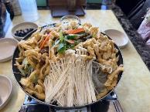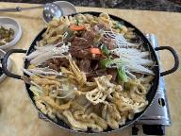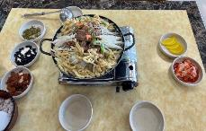

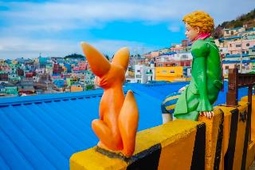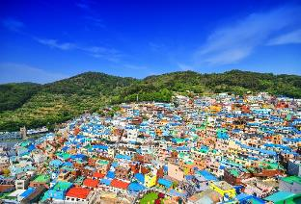

บ่าย นำท่านไป พาทุกท่าน **เดินชม** **หมู่บ้านวัฒนธรรมคัมชอน (Gamcheon Culture Village)** หรือ **ซานโตรินีแห่งเกาหลี** หมู่บ้านวัฒนธรรมคัมชอนเป็นหมู่บ้านที่มีความโดเด่นและเก่าแก่ ตั้งอยู่บนเขามีบรรยากาศดี อาคารในหมู่บ้านรับการตกแต่งอย่างมีสีสันดูมีชีวิตชีวา เป็นอีกที่เที่ยวหนึ่งที่ควรไป ห้ามพลาด เพราะเป็นที่สวยสุดๆ ด้วยบ้านเรือนและอาคารต่างๆ ที่พร้อมใจกันทาเป็นสีพาสเทล ทำให้มีความสวยงามแปลกตา ทั้งยังเป็นอีกหนึ่งแลนด์มาร์คมีชื่อเสียงของประเทศเกาหลีอีกด้วย **อิสระให้ทุกท่านถ่ายภาพตามจุดเช็คอิน!**

จากนั้นนำท่านเดินทางสู่ **ซองโด SKY WALK (ไม่รวมค่าขึ้นเคเบิ้ลคาร์)** ความพิเศษของ “ซองโด SKY WALK” ก็คือมีการสร้างให้เป็นลักษณะโค้งไปมาเหมือนกับมังกรที่บินอยู่บนทะเลมีระยะทางความยาวถึง 365 เมตร กว้าง 2.3 ม. สูง 9.3 ม. เป็นสกายวอร์คที่ยาวที่สุดในเกาหลี และบนทางเดินจะมีส่วนที่ตรงกลางเป็น TEMPER GLASS (กระจกนิรภัย ) เวลาเดินจะมองเห็นทะเลด้านล่างด้วย ส่วนบริเวณชายหาดก็สามารถเดินเล่นกินลมชมวิวได้แบบสบายๆ จากนั้นนำท่านไปเดินเล่น **“ตลาดแฮอุนแด” (HAEUNDAE MARKET)** เป็นตลาดที่ยาวเรียงรายไปด้วยร้านค้าตลอดสองฝั่ง เป็นตลาดที่นิยมมากเพราะอยู่ตรงข้ามกับหาดแฮอุนแด ตลาดแห่งนี้เต็มไปด้วยอาหารทะเลสด ผัก ผลไม้ เสื้อผ้า ของใช้ต่างๆ รวมไปถึงร้านอาหารทะเลสดๆ รวมถึงของทานเล่น อาทิ ต็อกบกกี คิมบัพ โอเด้ง ที่มีให้เลือกทานมากมาย จากนั้นนำท่านไปถ่ายรูปสวยๆที่ **“The Bay 101”** อีกหนึ่งจุดถ่ายรูปยอดฮิตของเมืองปูซาน สำหรับจุดถ่ายรูปสุดฮิต คือบริเวณที่เราจะเห็นฉากหลังเป็นตึกที่เปิดไฟสวยๆ แต่ความสวยจะอยู่ที่บริเวณที่เราถ่ายรูปนั้น บนพื้นที่จะต้องมีแอ่งน้ำ ไว้สะท้อนภาพของตึกลงมา ถ่ายออกมาก็จะเห็นเงาสะท้อนของตึกสวยมากๆ สำหรับจุดถ่ายรูปสุดฮิต คือบริเวณที่เราจะเห็นฉากหลังเป็นตึกที่เปิดไฟสวยๆ แต่ความสวยจะอยู่ที่บริเวณที่เราถ่ายรูปนั้น บนพื้นที่จะต้องมีแอ่งน้ำ ไว้สะท้อนภาพของตึกลงมา ถ่ายออกมาก็จะเห็นเงาสะท้อนของตึกสวยมากๆ จากนั้นนำท่านเดินทางสู่ **เมืองปูซาน (Busan)**หรือออกเสียงอีกอย่างว่า พูซาน เป็นเมืองที่ใหญ่ที่สุดในเกาหลีรองจากกรุงโซล ล้อมรอบไปด้วยทัศนียภาพที่มีเทือกเขาสูง และแม่น้ำต่างๆ ที่สวยงาม อากาศที่นี่ดีมากทำให้เหมาะกับการมาท่องเที่ยวได้ตลอดทั้งปี และบ้านเมืองยังมีสีสันสวยงามแปลกตาอีกด้วย

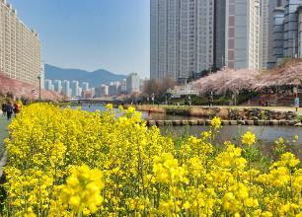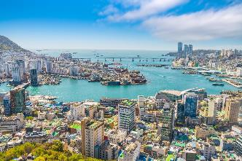

**เย็น 🍽รับประทานอาหารเที่ยง (มื้อที่2)** **แฮมุนทัง** ซุปทะเลสดๆ ซุปรวมมิตรทะเล เมนูนี้คล้ายต้มยำทะเลของ

เมืองไทย แต่ความเข้มข้นน้อยกว่ามาก เป็นการนำอาหารทะเลสดๆ เช่น ปลาหมึก เนื้อปลา หอย ปู และผักชนิดต่างๆ เช่น ผักกาด กะหลํ่าปลี หัวไชเท้า เห็ดเข็มทอง มาต้มรวมกันในกะทะบนเตาแก๊สทานกับนํ้าจิ้มแบบเกาหลี และเครื่องเคียง เช่น กิมจิ และสาหร่าย

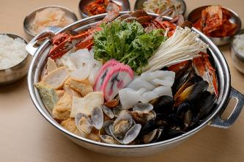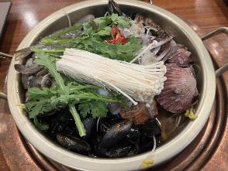

**ที่พัก : BUSAN KENNY GIJANG HOTEL 3* หรือระดับใกล้เคียงกัน**

**(ชื่อโรงแรมที่ท่านพัก ทางบริษัทจะทำการแจ้งพร้อมใบนัดหมาย5-7วันก่อนวันเดินทาง)**

วันที่สาม COSMETIC CENTER – CORALANI CAFÉ - วัดแฮดงยงกุงซาน – LOTTE PREMIUM OUTLET –   
 เดินเล่นชายหาดควังกาลี 🍽 อาหาร เช้า/เที่ยง

**เช้า 🍽 รับประทานอาหารเช้า ณ โรงแรม (มื้อที่3)**

พาทุกท่านช้อปปิ้ง**ศูนย์รวมเครื่องสำอางแบรนด์ดังเกาหลี**เช่น ROJUKISS, LOTREE, LANEIGN, SULWASOO ให้ท่านได้เลือกซื้อในราคาพิเศษ จากนั้นนำท่านไปนั่งชิลๆ กับ จิบชากาแฟพร้อมชมวิวทะเลสวยๆ กันที่ **CORALANI CAFÉ** **(ไม่รวมค่าเครื่องดื่มและเบเกอรี่)** คาเฟ่โทนสีขาว-ฟ้า ชวนให้นึกถึง บรรยากาศบ้านสีขาวบนหน้าผาของเมืองซานโตรินี่ ซึ่งคาเฟ่มีทั้งหมด 4 ชั้น ชั้นแรกของคาเฟ่ เรียกง่ายๆ ว่า “Ground Floor” ชั้นสองนั้นมีชื่อเรียกว่า "Ocean" ชั้นที่สามเรียกว่า "Sky" และชั้นที่สี่จะเป็นโซน “Roof Top” ส่วนมุมถ่ายรูปยอดฮิตที่มาแล้วต้องไปเก็บภาพสวยๆ จะเป็นโซนกลางแจ้ง ทางร้านนั้นออกแบบให้มีสเปซที่ยื่นออกไปริมทะเล ตกแต่งด้วยบีนแบ็คสีฟ้าวางเรียงไปตามขั้นบันได ดูเข้ากันกับท้องทะเลสีครามได้ดี(รวมค่าเครื่องดื่ม 1 แก้ว/ ท่าน) จากนั้นพาทุกท่าน ไหว้พระขอพรที่ **วัดแฮดงยงกุงซา ( Haedong Yonggungsa Temple )**เป็นวัดพุทธที่เก่าแก่และมีชื่อเสียงมากของเมืองปูซาน สร้างขึ้นเมื่อปี ค.ศ. 1376 โดยวิหารหลักของวัด ถูกสร้างขึ้นใหม่ในปี ค.ศ. 1970 และตั้งอยู่บนเขาริมทะเล ในช่วงเทศกาลปีใหม่ ผู้คนนิยมมาที่วัดเพื่อชมพระอาทิตย์แรกของปี และไหว้พระขอพรพร้อมกับบรรยากาศของเสียงคลื่นทะเล

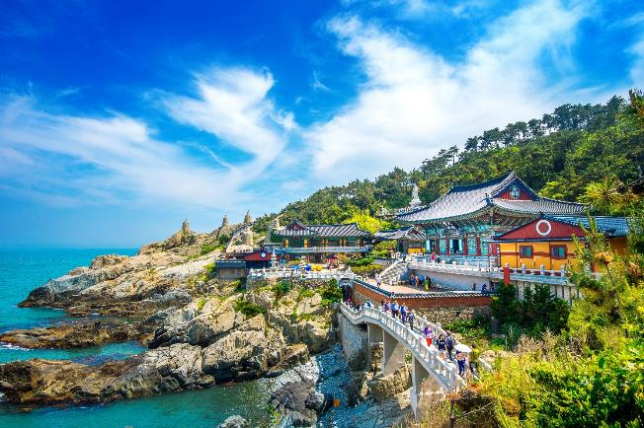

**เที่ยง 🍽 รับประทานอาหารเที่ยง (มื้อที่4)** **BBQ ปิ้งย่างสไตล์เกาหลี**

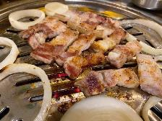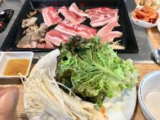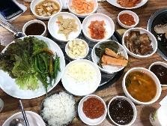

จากนั้นนำท่านไปช้อปปิ้งสินค้าแบรนด์เนม **พรีเมี่ยม เอาท์เล็ท** อิสระให้ท่านเลือกซื้อสินค้าตามอัธยาศัย

จากนั้นพาทุกท่าน ไปยัง **ชายหาดควังกาลี** เป็นอีกหนึ่งชายหาดที่มีชื่อเสียงของเมืองปูซานเช่นเดียวกับชายหาดแฮอึนแด(Haeundae Beach) ชายหาดควังกาลีมีตวามยาว 1.4 กิโลเมตร กว้าง 60 เมตร มีหาดทรายขาวละเอียดและน้ำทะเลใสสะอาด มีกิจกรรมทางน้ำให้ทำมากมายเช่น การขี่เจ็ตสกี หรือ ล่องเรือใบ และที่นี่ยังดึงดูดนักตกปลามากมาย จนมีร้านที่รับปรุงอาหารทะเลให้สดๆหลังจากที่ตกปลาขึ้นมาให้ด้วย รวมไป

**\*\*ฟรีอิสระอาหารค่ำตามอัธยาศัย\*\***

**ที่พัก : BUSAN KENNY GIJANG HOTEL 3* หรือระดับใกล้เคียงกัน**

**(ชื่อโรงแรมที่ท่านพัก ทางบริษัทจะทำการแจ้งพร้อมใบนัดหมาย5-7วันก่อนวันเดินทาง)**

วันที่สี่ ศูนย์โสมรัฐบาล - ศูนย์สมุนไพร Hogaenamu - ร้านสมุนไพร Red Pine – รถไฟจิ๋วสกาย

แคปซูล – แหล่งช้อปปิ้งปลอดภาษี – BUSAN TOWER –อุทยานแทจงแด - ถนน Seomyeon

First Street

🍽 อาหาร เช้า, เที่ยง

**เช้า 🍽 รับประทานอาหารเช้า ณ โรงแรม (มื้อที่5)**

พาทุกท่านช้อปปิ้ง **ศูนย์โสมรัฐบาล Ginseng center** ซึ่งรับรองคุณภาพจากรัฐบาล เป็นโสมที่อายุ 6 ปี ซึ่งถือว่ามีคุณภาพดีที่สุด ให้ท่านได้เลือกซื้อโสมคุณภาพและราคาถูกกว่าไทย 2 เท่า โสมเกาหลีถือเป็นยาบำรุงร่างกายให้ท่านซื้อเป็นของฝาก และ**ศูนย์สมุนไพร Hogaenamu Herb** รวมเป็นสมุนไพรที่มีสรรพคุณ ช่วยขับสารพิษตกค้างต่างๆออกจากตับอย่างปลอดภัยเนื่องจากเป็นสมุนไพรเกรดเอ มีขายเฉพาะในประเทศเกาหลีเท่านั้น นำท่านแวะละลายเงินวอนที่ **ร้านสมุนไพร Red Pine** เป็นผลิตภัณฑ์ที่สกัดจากน้ำมันสน ที่มีสรรคุณช่วยบำรุงร่างกาย ลดไขมัน ช่วยควบคุมอาหารและรักษาสมดุลในร่างกาย จากนั้นนำท่านนั่งรถไฟสัมผัสบรรยากาศแบบปูซาน **รถไฟจิ๋ว... SKY CAPSULE** พาท่านไปตื่นตาตื่นใจกับ**รถไฟจิ๋วสกายแคปซูล อันโด่งดัง Sky capsule**

**Haeundae Blue Line Park** อีกหนึ่งกิจกรรมยอดฮิตแห่งใหม่ที่ดังไปทั่วโซเชียล สายคอนเทนท์ห้ามพลาด เป็น

รถไฟน่ารักๆ **(รวมค่ารถไฟจิ๋ว SKY CAPSULE แล้ว ONE WAY)**

รถไฟสไตล์มินิมอล ที่มีสีสันสดใส โดยจะมีทั้งหมด 4 สี คือ สีเหลือง สีเขียว สีน้ำเงิน สีแดง เป็นสีสันที่ถ่ายรูป

ออกมาแล้ว ก็คือตัดกับท้องฟ้าสวยๆ ได้ดีมากๆ ซึ่งต่อหนึ่งคันรถนั้นจะสามารถโดยสารได้มากสุด 4 คน วิ่งอยู่

บนรางรถไฟริมทะเลของปูซาน สามารถมองเห็นได้ทั้งวิวเมือง แลนด์มาร์คสวยๆ ของปูซานอย่าง สะพาน

Gwangan สะพานที่ยาวเป็นอันดับ 2 ของประเทศ ประภาคารต่างๆ และวิวชายหาดแฮอึนแด Haeundae

beach ชายหาดทรายขาว เป็นชายหาดที่สวยและมีชื่อเสียงที่สุดแห่งหนึ่งในเกาหลีใต้ ชายหาดทรายละเอียด

ยาว 1.5 กม. และยังเป็นเป็นสถานที่จัดงานเทศกาลต่างๆ ตลอดทั้งปี เป็นภาพของบรรยากาศที่หาไม่ได้จากที่

ไหนแน่นอนค่ะ เรียกได้ว่าถ้ามาปูซานและไม่ได้มาที่นี่ ก็เหมือนมาไม่ถึงนั่นเอง นำทุกท่านไป ช้อปปิ้ง

**แหล่งช้อปปิ้งปลอดภาษี** **(Duty Free)** แหล่งจำหน่ายสินค้ามากมาย อาทิ นาฬิกา,แว่นตา,เครื่องสำอาง ,

กระเป๋า,กล้องถ่ายรูป หรือจะเครื่องใช้อิเลกทรอนิกส์ ให้ท่านอิสระได้เลือกซื้ออย่างเต็มที่

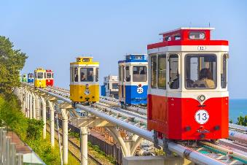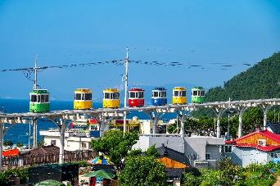

**เที่ยง 🍽 รับประทานอาหารเที่ยง (มื้อที่6) เมนูชาบู ชาบู สุกี้สไตล์เกาหลี บนหม้อไฟร้อนๆ ประกอบด้วย ผัก**

**สดชนิดต่างๆ และเนื้อหมูสไลด์น้ำซุปร้อนๆ และเส้นอูด้งซึ่งขาดไม่ได้ในการทานชาบู พร้อมข้าวสวย**

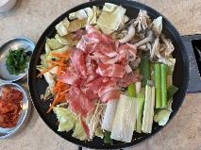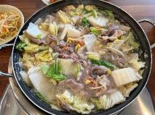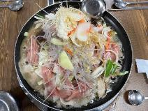

นำท่านไปยัง **อุทยานแทจงแด (Taejongdae Park)** ดินแดนแห่งตำนานสวรรค์ของคนรักธรรมชาติ เป็นจุดชมวิวทะเลที่สวยงามอีกแห่งหนึ่งของปูซานตามตำนานเล่ากันว่า เทพเจ้าและเทพธิดาเคยลงมาที่นี่เพื่อพักผ่อน ทำให้ที่แห่งนี้มีชื่อเสียงในเรื่องการสวดขอฝน ซึ่งฝนที่ตกลงมาจะถูกเรียกว่า Taejong Rain ให้ทานนั่งรถไฟทานูบี สีสันสดใสเพื่อชมภายในอุทยาน **(รวมค่านั่งรถไฟทานูบีแล้ว)** จากนั้นพาทุกท่านไปยัง **หอคอยปูซาน(Busan Tower)**ซึ่งเป็นหนึ่งในแลนมาร์คของเมืองปูซาน ที่สูง 120 เมตร และเปิดให้ขึ้นไปชมวิวของเมืองได้โดยรอบที่จะสวยงามมาก โดยเฉพาะช่วงค่ำ ที่จะเห็นแสงสีของเมืองปูซานอย่างชัดเจน ช้อปปิ้งกันต่อที่**ย่านซอมยอน (Seomyeon shopping street)** สัญลักษณ์ คือหัวใจแล้วมีวงกลมสีเงินเงาวับ คือจุดนัดพบของวัยรุ่นเกาหลี ตลอดระยะทางกว่า 330 เมตร ของถนนเส้นนี้ที่เต็มไปด้วยร้านอาหารที่หลากหลายให้เลือกชิม ทั้งอาหารพื้นเมืองและอาหารนานาชาติ ร้านกาแฟคาเฟ่ให้นั่ง ชิลร้านขายสินค้า เสื้อผ้ารองเท้า หรือของแฟชั่นต่างๆ มากมายหลายประเภทให้เลือกซื้อ รวมไปถึงสถานบันเทิงต่างๆ ได้แก่ โรงภาพยนตร์ โรงละคร เป็นต้น

**ทีมงานพาท่านเลือกเดินชิมทานอาหาร ย่านซอมยอน **ฟรีอิสระอาหารค่ำตามอัธยาศัย**

**ที่พัก : BUSAN KENNY GIJANG HOTEL 3* หรือระดับใกล้เคียงกัน**

**(ชื่อโรงแรมที่ท่านพัก ทางบริษัทจะทำการแจ้งพร้อมใบนัดหมาย 5-7วันก่อนวันเดินทาง)**

วันที่ห้า ศูนย์รวมเครื่องสำอางแบรนด์ดัง - ถนนนัมพงโด – ตลาดนัมโพดง – ท่าอากาศยาน

นานาชาติปูซาน – ท่าอากาศยานนานาชาติสุวรรณภูมิ 🍽 อาหาร เช้า,เที่ยง

เช้า 🍽 รับประทานอาหารเช้า ณ โรงแรม (มื้อที่7)

จากนั้นพาทุกท่าน จากนั้นนำท่านไปเดินเล่นต่อที่ **ตลาดปลาจากัลชี (JAGALCHI FISH MARKET )** เป็นตลาดปลาและอาหารทะเลที่ใหญ่ที่สุดของเกาหลี และยังเป็นอีกหนึ่งแลนมาร์คของเมืองปูซานอีกด้วย ที่ตลาดปลาจากัลชีจะมีร้านอาหารทะเลสดๆ ให้นักท่องเที่ยวได้เลือกทานมากมาย ท่านสามารถเลือกอาหารทะเลสดๆของทางร้านแล้วให้ทางร้านปรุงเมนูอาหารได้ตามใจชอบ

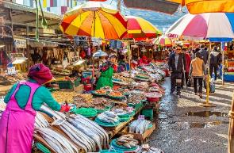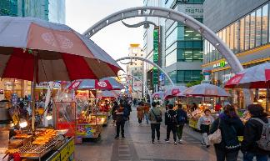

พาทุกท่านช้อปปิ้งกันที่ **นัมโพดง (Nampo Dong market)** ถนนช้อปปิ้งสุดชิคที่ใหญ่ที่สุดในปูซาน

ศูนย์รวมของสินค้าแฟชั่น เสื้อผ้า เครื่องสำอาง ร้านกาแฟ และร้านอื่นๆ อีกมากมาย ให้ท่านได้เลือกช้อปปิ้ง

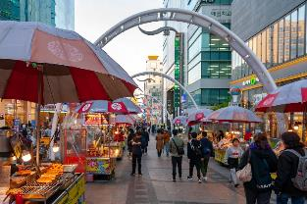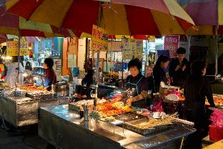

**เที่ยง 🍽 รับประทานอาหารเที่ยง (มื้อที่8) Pork gukbap อาหารชื่อดังของเมืองปูซาน เป็นซุปจากกระดูกหมูต้มจนเป็นสีขาว มากับหมูสามชั้นต้มจนเปื่อย เปื่อยแบบมันสามชั้นละลายในปากเลยทีเดียว**

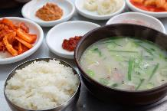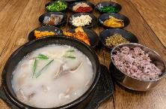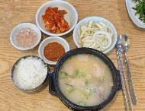

พาทุกท่านช้อปปิ้ง **Local Super Market** ซึ่งท่านสามารถเลือกซื้อสินค้าเกาหลีได้อีกรอบ โดยเฉพาะของกิน เช่น บะหมี่ซินราเมียน (มาม่าสไตล์เกาหลี) อูด้ง กิมจิ ขนมช็อคโก้พาย น้ำจิ้มปรุงรสหมูย่างเกาหลี ไก่ตุ๋นโสมสำเร็จรูป ผลไม้ตามฤดูกาล ในราคาพิเศษก่อนกลับเมืองไทย

ซื้อของกันจนสมควรแก่เวลานำท่านเดินทางสู่ ท่าอากาศยานนานาชาติปูซาน เพื่อเดินทางกลับสู่ ประเทศไทย

18.00 น. เดินทางกลับ ประเทศไทย โดยสายการบิน AIR BUSAN (BX) เที่ยวบินที่ BX725

21.40 น. เดินทางถึง ท่าอากาศยานนานาชาติสุวรรณภูมิ ประเทศไทย โดยสวัสดิภาพ

**\*\*\*\*\*\*\*\*\*\*\*\*\*\*\*\*\*\*\*\*\*\*\*\*\*\*\*\*\*\*\*\*\*\*\*\*\*\*\*\*\*\*\*\*\***

|  |  |  |  |
| --- | --- | --- | --- |
| วันเดินทางและอัตราค่าบริการ  *ไม่มีราคาเด็ก นอกจากอายุ 0-2ปี จ่าย 6900.-* | | |  |
| กำหนดวันเดินทาง | **ผู้ใหญ่/ท่าน** | **พักเดี่ยว** | **JOIN LAND** |
| **พักห้องละ 2-3 ท่าน** |
| 05 - 09 มีนาคม 2568 | **19,888. -** | **5,500.-** | **7,900.-** |
| 19 - 23 มีนาคม 2568 | **19,888. -** | **5,500.-** | **7,900.-** |
| 11 – 15 เมษายน 2568 *สงกรานต์* | **26,888. -** | **5,500.-** | **7,900.-** |
| 23 – 27 เมษายน 2568 | **20,888. -** | **5,500.-** | **7,900.-** |
| 07 – 11 พฤษภาคม 2568 | **19,888. -** | **5,500.-** | **7,900.-** |
| 21 – 25 พฤษภาคม 2568 | **18,888. -** | **5,500.-** | **7,900.-** |
| 10 – 15 มิถุนายน 2568 | **16,888. -** | **5,500.-** | **7,900.-** |
| 24 – 29 มิถุนายน 2568 | **16,888. -** | **5,500.-** | **7,900.-** |
| 09 – 13 กรกฎาคม 2568 | **16,888. -** | **5,500.-** | **7,900.-** |
| 23 – 27 กรกฎาคม 2568 | **17,888. -** | **5,500.-** | **7,900.-** |
| 08 – 12 สิงหาคม 2568*วันแม่* | **18,888. -** | **5,500.-** | **7,900.-** |
| 20 – 24 สิงหาคม 2568 | **18,888. -** | **5,500.-** | **7,900.-** |
| 10 – 14 กันยายน 2568 | **17,888. -** | **5,500.-** | **7,900.-** |
| 24 – 28 กันยายน 2568 | **17,888. -** | **5,500.-** | **7,900.-** |



